Муниципальное бюджетное дошкольное образовательное учреждение
детский сад комбинированного вида № 21

Проект: «Волшебные сказки А.С. Пушкина»
Автор проекта учитель – логопед Киященко А.А.

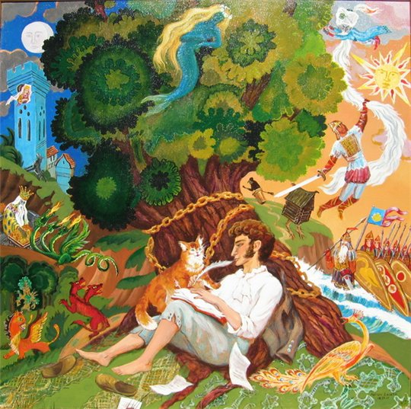

П. Светлая Заря
2015 год
Участники: дети, родители, учитель – логопед.
Вид проекта: краткосрочный, групповой, информационно-творческий.
Срок реализации: 2 недели
Цель: приобщать детей к высокохудожественной литературе, обогащать словарный запас, прививать интерес к театральной деятельности, раскрывать ценности совместного творчества детей и их родителей.
Задачи проекта:
1. Уточнить представление детей о многообразии русских народных сказок, учить узнавать персонажи сказок, познакомить с волшебными предметами и событиями, пересказывать содержание, высказывать свое отношение к героям сказки; совершенствовать навыки самостоятельно выбирать сказку для постановки, драматизации, готовить необходимые атрибуты и декорации для будущего спектакля, распределять между собой обязанности и роли.
2. Развивать умение давать моральную оценку поступкам героев сказок, совершенствовать интонационную выразительность речи, развивать творческую самостоятельность и эстетический вкус дошкольников в организации театрализованных игр, в создании и передаче образов, отчетливость произношения, традиции семейного чтения.
3. Воспитывать любовь к родной культуре через русские народные сказки, воспитывать у детей отзывчивость, общительность, дружелюбие, партнерские отношения между детьми, коммуникативные качества, создавать радостный эмоциональный настрой, поощрять творческую инициативу.

Актуальность темы:
2015 год объявлен в России годом русской литературы. Перед нами взрослыми стоит важная задача сохранить свою неповторимую культуру, литературу, свой язык.
К сожалению, мы стали меньше читать, электронные носители и средства массовой информации вытесняют книгу. Нашим детям не хватает нашего внимания. Редко кто из сегодняшних родителей, укладывая спать ребенка, читает ему на ночь сказку. Исчезают из нашей жизни замечательные «Арины Родионовны», исчезает та таинственность, то волшебство, которое происходит, когда слушаешь сказку. Чтение сказок родители заменяют просмотром мультфильмов сомнительного содержания, забывая о том, что сказки – историческое, литературное наследие, имеющее воспитательное значение. Если в семье не читают, не рассказывают ребёнку сказку, у него не разовьётся интерес к чтению в будущем. А сказка пользуется у детей огромной любовью. Она учит, вселяет в жизнь ребёнка оптимизм, веру в торжество добра и справедливости. За фантастикой и вымыслом скрываются реальные человеческие отношения. Отсюда и идет огромное воспитательное значение сказки.
Сказка обладает преимуществом над другими воспитательными приемами. Это своего рода нравственный кодекс народа, их героика – это хотя и воображаемые, но примеры истинного поведения честного, доброго человека, умеющего постоять за свое достоинство.
Сказка играет важнейшую роль в развитии воображения – способности, без которой невозможна ни умственная, ни любая творческая деятельность ребенка в период дошкольного детства. Сказки прививают интерес к чтению художественной литературы.

Предполагаемый результат:
- развитие интереса к творчеству А.С. Пушкина, к русской литературе;
- развитие у детей познавательной активности, творческих способностей, коммуникативных навыков;
- совершенствование звукопроизношения, выразительности и связной речи детей;
- развитие мелкой моторики пальцев рук;
- содействие творческому развитию детей;
- развитие эмоциональной отзывчивости;

Этапы работы над проектом:

Подготовительный этап
1. Чтение сказок, просмотр мультфильмов, художественных фильмов по сказкам А. С. Пушкина.
2. Подбор методической, художественной литературы , иллюстративного, музыкального материала по теме проекта;
3. Совместное творчество родителей и детей по изготовлению рисунков по сказкам.
4. Заучивание отрывков из произведений А. С. Пушкина.
5. Организация литературного уголка по сказкам А. С. Пушкина
Основной этап
1. Чтение любимых отрывков из сказок А. С. Пушкина
2. Рассматривание и сравнение иллюстраций в детских книгах различных изданий.
3. Инсценировки по сказкам: «Три девицы под окном», «Золотая рыбка», «Свет мой, зеркальце, скажи» и др.)
4. Игра-фантазия “О чем бы я попросил золотую рыбку”.
5. Литературная викторина «По страницам сказок А. С. Пушкина».
6. Оформление выставки детских работ «По страницам сказок А. С. Пушкина».

Самостоятельная деятельность детей.
1. Рассматривание иллюстраций в различных книгах сказок А. С Пушкина.
2. Самостоятельная изобразительная деятельность по сказкам (рисование)

Заключительный этап:
1. Выставка рисунков «По страницам сказок А. С. Пушкина».
2. Театральная постановка отрывков из сказок А.С. Пушкина.
3. Проведение итогов проектной деятельности.
План мероприятий
I неделя
Понедельник | Знакомство с творчеством А.С. Пушкина.  Чтение биографии.
Вторник | Чтение сказки А.С. Пушкина «О мертвой царевне и о семи богатырях»
Среда | Беседа по сказке Пушкина « Сказка о царе Салтане…»
Четверг | .Заучивание стихотворения А.С Пушкина  « У лукоморья дуб зеленый…»
Пятница | Выставка сказок А.С. Пушкина рекомендуемых для детского сада
II неделя
Понедельник | Заучивание отрывков из сказок А.С. Пушкина
Вторник | Игра – фантазия «О чем бы я попросил золотую рыбку»
Среда | Оформление выставки детских работ «Волшебные сказки А.С. Пушкина»
Четверг | Инсценировка отрывков «Три девицы под окном…»; «Золотая рыбка»; «Свет мой зеркальце скажи»; и др.
Пятница | Литературная викторина «По страницам сказок А.С. Пушкина»

Использованная литература:
А.С.Пушкин. Стихи и сказки. Изд.Детская литература.,М.,1974г.
А.Самарцев. А.С.Пушкин. Изд. Белый город. М., 2003г.
С.Т.Овчинникова. Пушкин в Москве. Изд. Советская Россия, 1984 г.
И.Токмакова. Поговорим с тобой о Пушкине. Дошкольное воспитание №1.1999 г.
Г.Светлова. А.С.Пушкин «Там русский дух…Там Русью пахнет!» Дошкольное воспитание №1.1999 г.
К.Степанов. Пушкин: истоки творчества. Дошкольное воспитание №2 2000г.
http://www.skazki.org.ru/ Сетевая библиотека сказок
http://www.bayushki.ru/tales.htm Детские сказки

Заключение.
Не знаю, есть ли в России человек, который бы не слышал имя Пушкина? Но думаю, что поэт был прав, когда писал строки о широком признании своего творчества у будущих поколений:
«Слух обо мне пройдёт по всей Руси великой,
И назовёт меня всяк сущий в ней язык».
Я просто обожаю творчество А. С. Пушкина, особенно, его сказки! И хочу, чтобы мои воспитанники тоже знали и любили его поэзию.

